综合教务管理系统安排补考操作说明
（各教学单位根据本单位改革政策具体操作）
一、学生网上报名前筛选补考报名数据：
第一步：考试管理—考试任务维护—选定考试名称—查询，鼠标右键点击左侧空白区域，选择“生成补考任务”，出现“生成补考名单”界面。
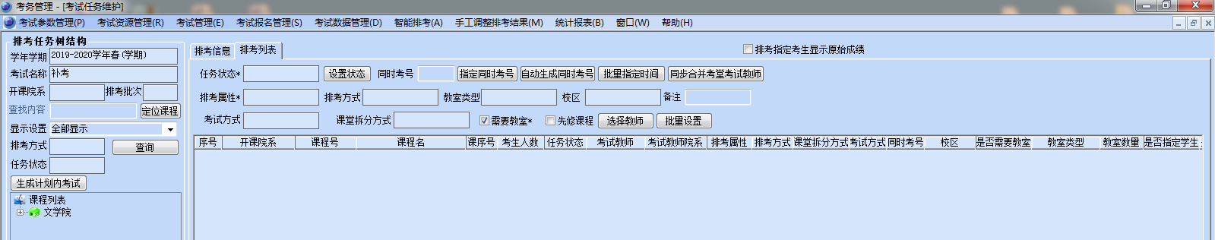
第二步：在“生成补考名单”界面，分别设定
1、“不及格课程查询条件”：开始学期（指该门课程的开设学期）、结束学期（与“开始学期”相同）
2、“不及格学生过滤条件”：课程属性（选择“必修、辅修、双学位”）、修读方式不包括（选择“重修、补修”）、未通过原因不包括（选择“作弊、旷考、缺考、违纪、取消考试资格”）、生成补考任务课序生成规则（①公共课选择“生成跟成绩相同的课序号” ②专业课选择“统一到具体的课序号”并填写“1”），点击“查询”
3、“不及格课程列表”鼠标右击“全选”—点击“确定”。
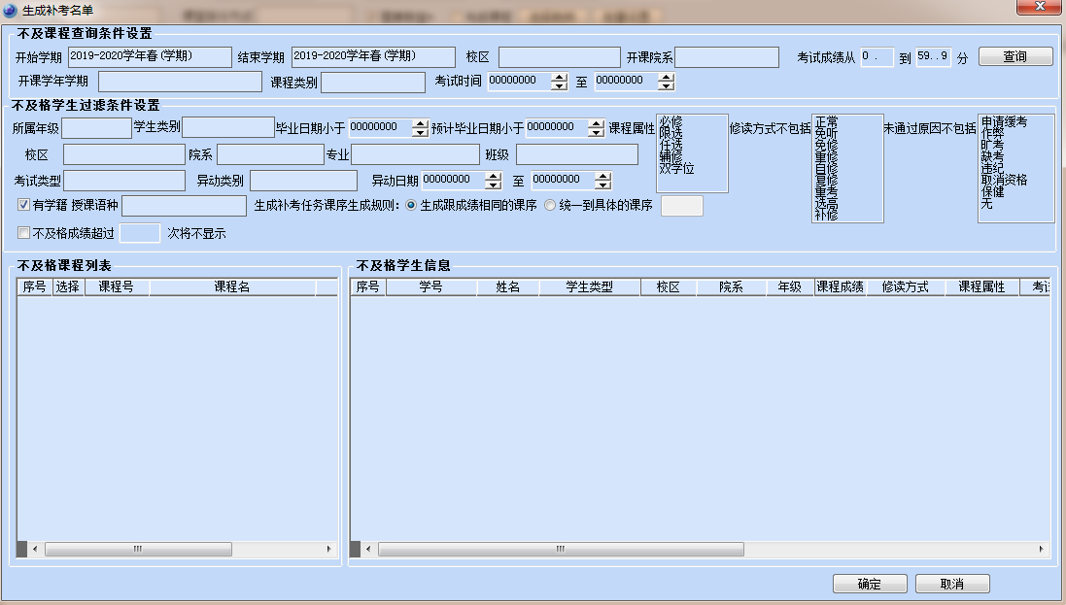
第三步：“学生成绩信息”（不及格学生名单）、“已报学生名单”、“未报学生名单”在“考试报名管理”—“考试报名数据管理”中查看并备份生成的不及格学生名单（备用，如遇特殊情况可以查询）。
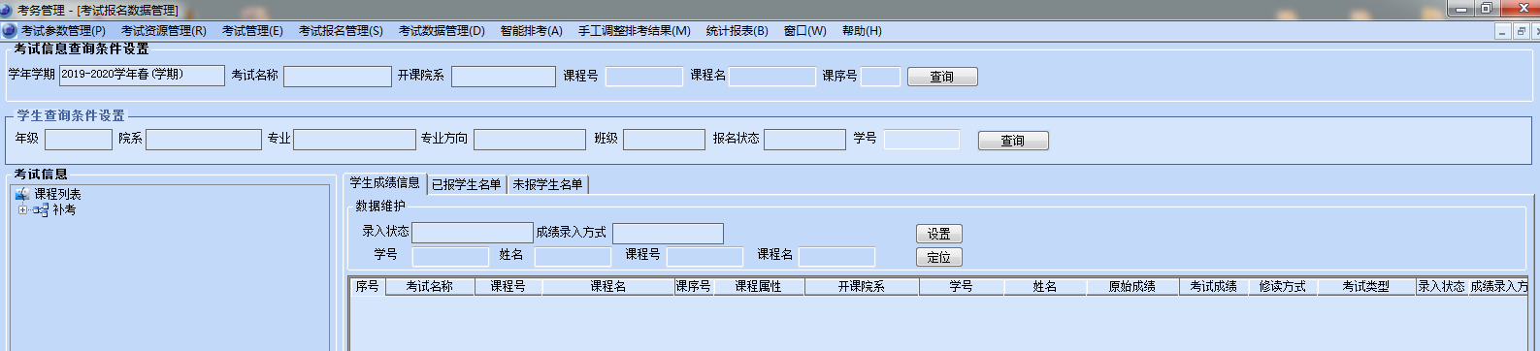
二、学生网上报名结束后：
第四步：1、删除只有缓考没有不及格学生课程及学生信息（视具体年级具体情况操作）。2、报名结束后备份未报名学生名单并删除系统中的未报学生名单。如删除或增加学生信息需要右击鼠标“保存”（一般情况下名单不能随便添加，如需添加请先与教务处考试管理科沟通）。
第五步：借用教室：（学校已统一借用教室，如有特殊情况，沟通后可自行借用）考务管理—考试资源管理—选“教室资源管理”—点“周次”下拉菜单（选择需要安排考试的周）；点开左侧树型结构选择校区、教学楼；右侧区域内白色小框为可用时间段，对应好教室后点中白色小框，拖动鼠标选定所需时间段，鼠标右键选“借用所选教室时间”—小框显示为红色即为借用成功。
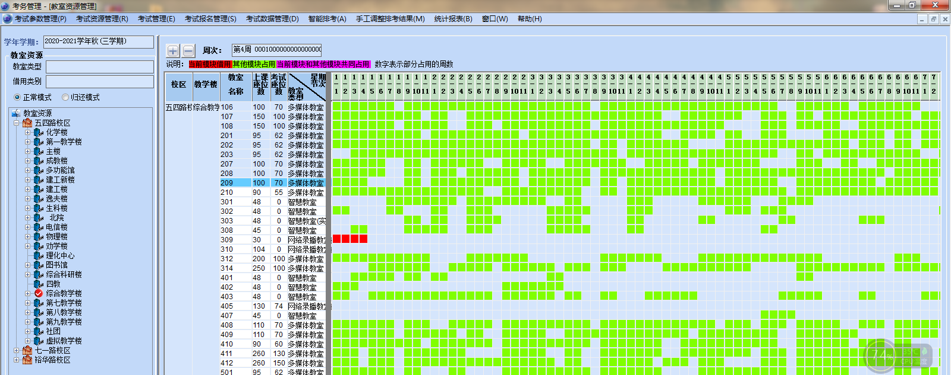第六步：维护课程信息：考试管理—考试任务维护，考试任务信息维护。选择“考试名称”和“开课院系”，点击“查询”按钮，查询课程信息。
1、批量维护部分信息：选中所有（鼠标点击+Shift）课程信息，设定排考属性（统一排）、排考方式（考期集中安排）、校区（本部、新校区）、考试方式（开卷、闭卷）、课堂拆分方式（实用原则）、选中“需要教室”，点击“批量设定”按钮。
可以不设置“批量指定时间”。
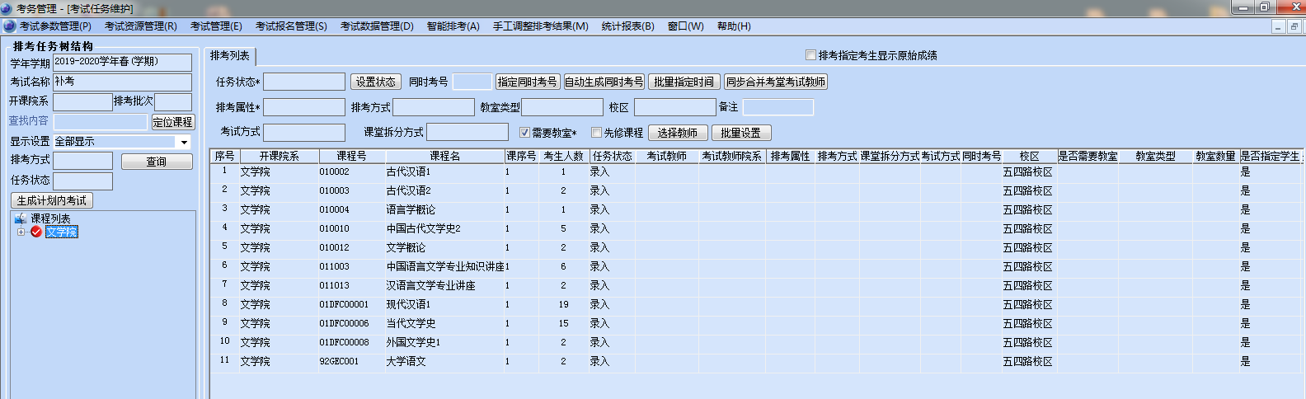
2、录入“排考指定教师”信息，用于补考成绩的录入：考试管理—考试任务维护——左侧树形结构下点击到该课程最低层—右侧“排考指定教师”双击空白区域，选择教师，点击“确定”按钮。
第七步：安排考试时间和地点：手工调整排考结果—选择课程信息（左侧树形结构下点击到该课程最低层，双击）—选择教室和时间片—鼠标右键点击选择“安排在所选时间”，安排考试时间地点信息。（注意：想要在一个教室半天安排两场考试的，两场之间必须间隔至少30分钟，必要时学院之间相互沟通。）
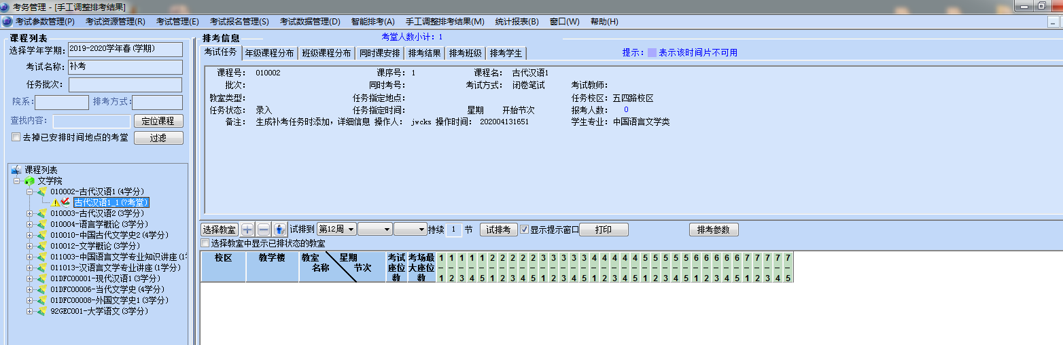
第八步：检查冲突：智能排考—考试安排结果检查，查找冲突学生或教师。
第九步：安排监考教师：智能排考—安排监考教师—选择院系—点击“院系过滤”，点开课程列表，根据教室安排监考教师。用鼠标右键点击教室信息，选择“指定监考”，查询教师，选中，点击确定，添加监考教师。
第十步：生成随机座位号：智能排考—生成考试座位，选择“考试名称”，点击“查询”按钮，选中（鼠标+Shift）左侧所有课程，算法设定选择“随机号”，点击“批量生成”按钮。
三、排考结束后：
第十一步：导出安排表（学生在系统中直接查询排考结果，视需要与否操作本步骤）
导出考场安排表：统计报表—课程安排表—选择学年学期—考试名称—开课系所—统计，生成列表后—点击鼠标右键选择“操作”—选择“生成Excel表格”—确定—选择路径—保存
导出考生安排表：统计报表—考生安排表—选择学年学期—考试名称—开课系所—统计，生成列表后—点击鼠标右键选择“操作”—选择“生成Excel表格”—确定—选择路径—保存
第十二步：打印带照片的《河北大学考场座次表》。统计报表—考场座次表—报表风格：照片座次表—查询—打印—装入试卷袋中用于考试核对学生信息。
第十三步：根据成绩录入要求，录入考试成绩。

